Laboratoire BCH 2733

Section: 2 (mercredi soir)

Laboratoire 2: Acides aminés et protéines

AE: Julien Haeck

Séance du 07 Février 2018

Équipe #18

Rakotoarimah Sarah; #8769219
But de l’expérience :
Lors de cette expérience, on cherche à séparer un mélange de trois acides aminés, composes de glycine, de lysine et d’acide aspartique. Pour cela, on utilise la chromatographie par échange de cations, en utilisant dans la colonne une résine Dowex qui va agir comme acide fort. Suite à la chromatographie, on a calculé les concentrations des chaque acide aminé dans les fractions obtenus et on a mesuré les pH des fractions pour reconnaitre lequel des acides aminés sera dans quelles fractions.
En deuxième partie, on cherche à déterminer le poids d’un échantillon de protéine de poids inconnu suite à une électrophorèse en gel de polyacrylamide en présence de SDS. On a utilisé un marqueur de poids moléculaire coloré EZ-Run™ Rec dont on connait les masses moléculaires pour déterminer la masse moléculaire de notre inconnu.
Résultats et discussion :

- Les trois acides aminés qu’on sépare dans cette chromatographie d’échange d’ions sot la glycine, la lysine et l’aspartate. Voici respectivement leurs structures et les pKa des groupes fonctionnels :

Figure 1. Structure de la glycine au pH 3.9 et pKa des groupes fonctionnels

Figure 2. Structure de la lysine au pH 3.9 et pKa des groupes fonctionnels

Figure 3. Structure de l'aspartate au pH 3.9 et pKa des groupes fonctionnels

Le pI de chacun de ces acides aminés est :
- pI = 5.97 pour la glycine :
$$pI=\frac{{pK}_{1}+{pK}_{2}}{2}=\frac{2,34+9,60}{2}=5,97$$
- pI = 9,74 pour la lysine :
$$pI=\frac{{pK}_{2}+{pK}_{3}}{2}=\frac{8,95+10,53}{2}=9,74$$
- pI = 2,77 pour l’acide aspartique :
$$pI=\frac{{pK}_{1}+{pK}_{2}}{2}=\frac{1,88+3,65}{2}=2,765$$

- On remplit le tableau de résultats. On définit d’abord quel acide aminé sera présent dans chaque fraction. L’acide aspartique ayant le pI le plus bas, sera le premier à sortir de la colonne car il va être déprotoné à un pH bas. Dès que le pH de la colonne atteint le pI de la glycine, 5,97, la glycine va commencer à sortir de la colonne. Ensuite dès que le pH atteint 9,74, le pI de la lysine, la lysine sera présente dans les fractions.
D’après les mesures de pH obtenues (voir tableau), on peut donc voir que l’acide aspartique sera présent dans les fractions 1 à 7. La glycine sera présente dans les fractions 8 à 11. La lysine sera présente dans les fractions 12 à 16.

Calculs :

- On peut calculer la concentration d’acide aspartique dans la fraction 1 :
On sait que la concentration d’acide aminé est inversement proportionnelle à son absorbance. Or on connait la concentration et l’absorbance d’un étalon d’acide aspartique (1,25 mM)
$$\frac{A_{1}}{c_{1}}=\frac{A_{b}}{c_{b}}=\frac{0,353}{1,25}=ε=0,2824$$
Le coefficient ε sera le même pour les fractions 1 à 7.
Or $A_{1}=0,234-0,083=0,151$ donc :
$$c_{1}=\frac{A_{1}}{ε}= \frac{0,151}{0,2824}=0,535 mM$$
Dans la fraction 1, a un pH de 5,57, on a une concentration de 0,535 mM d’acide aspartique.
On peut aussi calculer le nombre de μmole d’acide aspartique dans la fraction 1 :
$$c_{1}=0,535 mM=535 μM; v_{1}=5 mL=0,005 L$$
$$n=535×0,005=2,675 μmol$$
Dans notre première fraction, on a donc 2,675 μmole d’acide aspartique

- On peut calculer la concentration de glycine dans la fraction 8 :
On sait que la concentration d’acide aminé est inversement proportionnelle à son absorbance. Or on connait la concentration et l’absorbance d’un étalon de glycine (1,25 mM)
$$\frac{A_{8}}{c_{8}}=\frac{A_{a}}{c_{a}}=\frac{0,537}{1,25}=ε=0,4296$$
Le coefficient ε sera le même pour les fractions 8 à 11.
Or$A_{8}=0,324-0,083=0,241$, donc :
$$c_{8}= \frac{A_{8}}{ε}= \frac{0,241}{0,4296}=0,561 mM$$
Dans la fraction 8, a un pH de 5,57, on a une concentration de 0,561 mM de glycine.
On peut aussi le nombre de μmole de glycine dans la fraction 8:
$$c_{8}=0,561 mM=561 μM; v_{1}=5 mL=0,005 L$$
$$n=561×0,005=2,805 μmol$$
On a donc 2,805 μmole de glycine dans la huitième fraction

- On peut calculer la concentration de lysine dans la fraction 12 :
On sait que la concentration d’acide aminé est inversement proportionnelle à son absorbance. Or on connait la concentration et l’absorbance d’un étalon de lysine (1,25 mM)
$$\frac{A_{12}}{c_{12}}=\frac{A_{c}}{c_{c}}=\frac{0,858}{1,25}=ε=0,6864$$
Le coefficient ε sera le même pour les fractions 12 à 16.
Or$A_{12}=0,114-0,083=0,031$, donc :
$$c_{8}= \frac{A_{8}}{ε}= \frac{0,031}{0,6864}=0,045 mM$$
Dans la fraction 12, a un pH de 8,27, on a une concentration de 0,045 mM de lysine.
On peut calculer le nombre de μmole de lysine dans la fraction 12 :
$$c_{1}=0,045 mM=45 μM; v_{1}=5 mL=0,005 L$$
$$n=45×0,005=0,225 μmol$$
Fraction # | Volume d’élution (mL) | pH | A₅₇₀ | A₅₇₀ corrigées | Conc. mM | μmole
1 | 5 | 5,57 | 0,234 | 0,151 | 0,535 | 2,675
2 | 10 | 4,13 | 0,029 | 0 | 0 | 0
3 | 15 | 4,18 | 0,084 | 0,001 | 0,004 | 0,018
4 | 20 | 4,38 | 0,5 | 0,417 | 1,477 | 7,383
5 | 25 | 4,07 | 0,1 | 0,017 | 0,060 | 0,301
6 | 30 | 4,01 | 0,116 | 0,033 | 0,117 | 0,584
7 | 35 | 5,82 | 0,518 | 0,435 | 1,540 | 7,702
8 | 40 | 6,62 | 0,324 | 0,241 | 0,561 | 2,805
9 | 45 | 6,93 | 0,237 | 0,154 | 0,358 | 1,792
10 | 50 | 7,19 | 0,136 | 0,053 | 0,123 | 0,617
11 | 55 | 7,52 | 0,132 | 0,049 | 0,114 | 0,570
12 | 60 | 8,27 | 0,114 | 0,031 | 0,045 | 0,225
13 | 65 | 10,68 | 0,377 | 0,294 | 0,428 | 2,142
14 | 70 | 11,15 | 0,332 | 0,249 | 0,363 | 1,814
15 | 75 | 11,41 | 0,254 | 0,171 | 0,249 | 1,246
16 | 80 | 11,49 | 0,26 | 0,177 | 0,258 | 1,289
Tableau 1. Résultats d'élution de la colonne. Chaque fraction a été obtenue suite a 120 gouttes d’éluât sortant de la colonne de chromatographie par échange de cations sur la résine DOWEX-500W-X. Le volume moyen de ces fractions est de 5 mL. L’échantillon introduit dans la colonne est 4 mL du mélange d’acides aminés (3,0 mM glycine, 3,0 mM lysine, 3,0 mM d’acide aspartique). Un gradient de pH a été créé grâce au mélange de solutions de tampons phosphate, Na₂HPO₄ et NaH₂PO₄, respectivement à pH 4,0 et 12,5. Les absorbances de chaque fraction ont été mesurées à 570nm suite à une série de réactions : 100 μL de réactif de Ninhydrine, chauffage des tubes au four pendant 15 min à 100°C, 2.5 mL de mélange d’éthanol –eau (1 :1).
On a donc 0,225 μmole de lysine dans la 12ème fraction.

- On trace un graphique présentant la relation entre le pH et la concentration en fonction du volume d’élution.
Figure 4. Concentration d'acide aminé et pH en fonction du volume d'élution. Sur ce graphique, les concentrations de chaque acide aminé et le pH de chaque fraction sont représentés en fonction du volume d’élution. Les concentrations d’acides aminés ont été calcules à partir des valeurs d’absorbances suite à la réaction avec le réactif de ninhydrine et le mélange éthanol-eau. Le pH a été mesuré pour chaque fraction

Grace à ce graphique, on peut dire que les trois acides aminés sont bien séparés, car on voit nettement 3 pics distincts de concentrations. De plus on a aussi 2 sauts de pH nets ce qui montre le passage d’un acide aminé a un autre. Les pics de concentrations se sont produits en même temps que les sauts de pH.
Cependant le troisième pic n’est pas très élevé par rapport aux deux premiers pics, ce qui ne devrait pas être le cas, on devrait observer un troisième pic aussi élevé que les autres car la concentration des trois acides aminés dans le mélange initial est le même (3,0 mM). La lysine serait peut-être restée dans la colonne de chromatographie et serait restée accrochée à la résine Dowex. On aurait donc peut-être dû utiliser plus d’éluant (ici le tampon phosphate) de pH encore plus élevé, ou peut-être juste mettre une plus grande quantité d’éluant pour que toute la lysine ait le temps de sortir de la colonne.
On aurait aussi pu réduire le volume d’élution à 100 gouttes au lieu de 120 gouttes pour avoir des mesures plus précises sur les sauts de pH et avoir des pics de concentrations plus clairs.

- On calcule le rendement de récupération de chaque acide aminé.
La concentration d’acide aspartique dans l’échantillon initial est de:
$$c_{theorique \left(A\right)}=3,0 mM=3000 μM$$
Donc on peut calculer la quantité de matière de l’acide aspartique dans l’échantillon initial de 4 mL :
$$n_{theorique \left(A\right)}= c_{theorique \left(A\right)}×v$$
$$n_{theorique \left(A\right)}=3000×0,004=12 μmol$$
La quantité d’acide aspartique dans l’échantillon initiale est de 12 μmole.

La quantité d’acide aspartique écoulée de la colonne est la somme de l’acide aspartique présent dans toutes les fractions :
$$n_{experimentale \left(A\right)}=2,675+0,018+7,383+0,301+0,584$$
$$n_{experimentale \left(A\right)}=10,961 ≈11 μmol$$
La quantité d’acide aspartique totale des fractions est de 11 μmole.

Le rendement pour l’acide aspartique serait donc de :
$$\frac{n_{experimentale \left(A\right)}}{n_{theorique \left(A\right)}} ×100\%=\frac{11}{12}×100\%≈92\%$$
- Le rendement pour la glycine est de :
$$\frac{n_{experimentale \left(G\right)}}{n_{theorique \left(G\right)}} ×100\%=\frac{7,702+2,805+1,792+0,617}{12}×100\%≈99\%$$
La glycine a un rendement de récupération de 99%.
Le rendement de récupération pour la lysine est de :
$$\frac{n_{experimentale \left(K\right)}}{n_{theorique \left(/k\right)}} ×100=\frac{0,570+0,225+2,142+1,814+1,246+1,289}{12}×100≈61\%$$
Le rendement de récupération pour la lysine est de 61%.

On voit grâce à ces valeurs que les rendements de l’acide aspartique et de la glycine sont très élevés et celui de la lysine est beaucoup plus bas. Cela correspond bien à l’observation des pics faite en R3, où on voit que les pics de concentration de l’acide aspartique et de la glycine sont très élevés et nets, mais ce n’est pas le cas de la lysine qui a un pic très bas, de plus qui n’est pas très accentué.
Une source d’erreur possible est le fait qu’on aurait pu ne pas avoir assez d’éluant vers la fin, donc on aurait encore de la lysine coincée dans la colonne de chromatographie et qui ne serait pas entièrement sortie.
On aurait pu aussi faire des erreurs de manipulation lors des réactions au réactif de ninhydrine ou le méthanol, on aurait par exemple pu mal mélanger les tubes à essais.
Ou on aurait pu avoir des erreurs lors des mesures d’absorbance à cause du spectrophotomètre par exemple, ce qui aurait fausse les valeurs des concentrations.

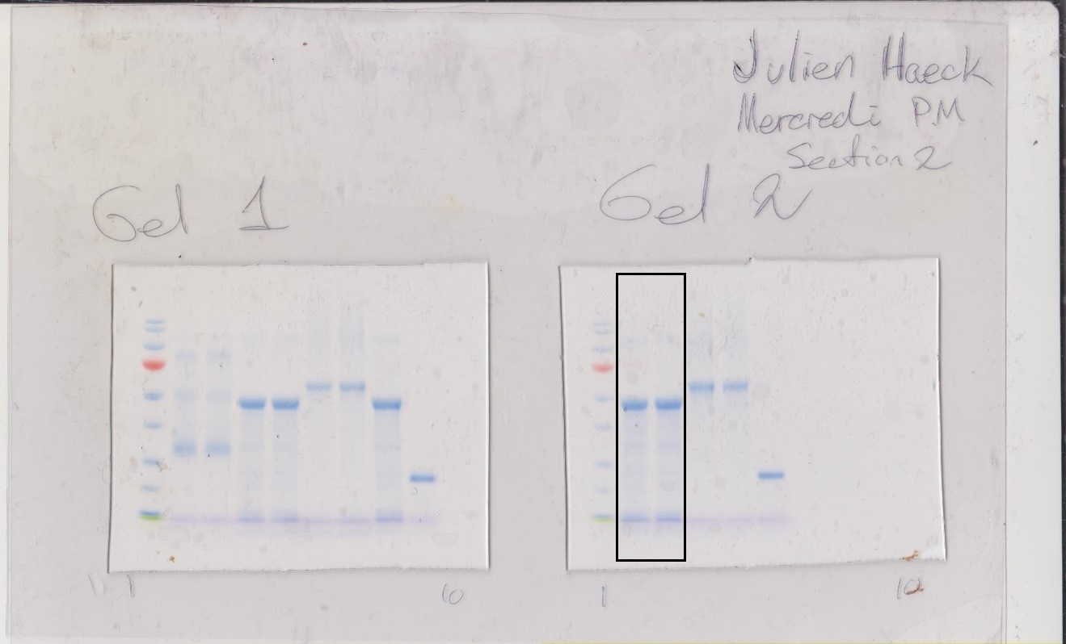
- On a réalisé l’électrophorèse de protéines sur gel :
Figure 5. Résultats de l’électrophorèse de protéines sur gel. On a réalisé une SDS-électrophorèse en gel de polyacramide (SDS-PAGE) pour déterminer la masse moléculaire d’une protéine de poids inconnue. Mon échantillon a été inséré dans les 2ème et 3ème puits du gel 2 (encadrés en noir)

Tableau 2. Distance de migration des étalons et masse moléculaires correspondantes. On a mesuré la distance de chaque marqueur moléculaire de notre étalon. On a alors associe les poids de chacun des marqueurs a sa distance dans notre cas. On a ensuite calcule le logarithme de

Figure 6. Résultats de l’électrophorèse de protéines sur gel. Le marqueur de poids moléculaire utilisé est l’EZ - Run™ Rec. On connait les valeurs des poids moléculaires en kiloDaltons (kDa). A partir de ces résultats, on a mesure la distance de migration (d) de chaque tache de l’étalon et celui de notre protéine inconnue.

Distance de migration (cm) | Masse moléculaire (kDa) | Logarithme de la masse moléculaire (log MM)
1,5 | 170 | 2,230448921
1,7 | 130 | 2,113943352
2,1 | 95 | 1,977723605
2,6 | 72 | 1,857332496
3,4 | 55 | 1,740362689
4,1 | 43 | 1,633468456
5,1 | 34 | 1,531478917
5,7 | 26 | 1,414973348
6,5 | 10 | 1
Figure 8. Graphique du logarithme de la masse moléculaire des étalons en fonction de la distance de migration après l’exclusion de valeurs extrêmes. Pour améliorer le R² de la droite, on a montré la courbe de tendance seulement pour la région du graphique qui donne une ligne droite.
Figure 7. Graphique du logarithme de la masse moléculaire des étalons en fonction de la distance de migration. Grace à ce graphique, on obtient la courbe de tendance linéaire, et donc la régression linéaire du log (masse moléculaire) en fonction de la distance de migration de chaque étalon.
On estime la masse moléculaire de notre protéine inconnue :
L’équation générée par la courbe de tendance est :
$$y=-0,2001x+2,2601$$
La distance de migration de notre protéine inconnue est de 3,5 cm
$$x=3,5 cm$$
$$y= -0,2001×3,5+2,2601$$
$$y=1,55975$$
$$↔\log\left(MM\right)=1,55975$$
Le logarithme de la masse moléculaire de la protéine au poids inconnu est de 1,55975
On peut donc calculer la masse moléculaire de la protéine en question :
$$↔MM={10}^{1,55975}$$
$$↔MM=36,28 ≈36 kDa$$
La masse moléculaire de la protéine #38 est de 36kDa.

